Solution Quiz - Novembre 2021

LE BOUCHE-TROU

Sauf les noms propres, quel est le seul mot contenant ces lettres à cet endroit?

A _ _ _ _ N_ P_ _ _ _ E

Réponse = A R A C H N O P H O B I E

SUITE LOGIQUE

Quel nombre permet de compléter logiquement cette suite numérique?
1 – 8 – ?? – 64 – 125 – 216
Réponse = 27
1X1X1=1
2X2X2=8
3X3X3=27
4X4X4=64
5X5X5=125
6X6X6=216

CHARADE

Pépé fait malheureusement parfois pipi dans mon premier.
Le petit fait heureusement pipi dans mon deuxième.
Mon tout se plante souverainement.

Réponse = DRAPEAU : drap – pot

DEVINETTE

Voici les devinettes…

- Avec les lettres de mon nom, on peut écrire celui de ma maison. Qui suis-je?
Réponse = Un chien et sa niche

- Quelle était la plus grande île du monde avant la découverte de l'Australie?
Réponse = L’Australie, évidemment.

- Deux pères s'en vont à la chasse avec chacun un de leurs fils. Ils tuent chacun un canard, pourtant, lorsqu'ils reviennent, ils ne rapportent que trois canards. Qu'est devenu le quatrième canard?
Réponse = Il n’y a jamais eu de quatrième canard. Les chasseurs n’étaient que trois : un fils, son père et son grand-père.

STIMULER VOS NEURONES

Observez le dé développé et les 3 vues. Laquelle ne peut pas provenir de ce dé?
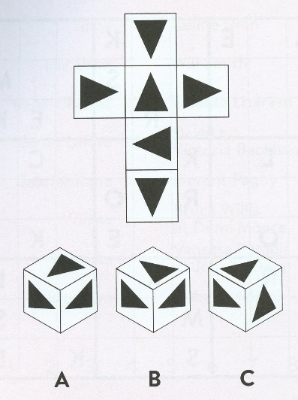

Réponse = La vue C est impossible.

TROUVER LES DEUX FIGURES IDENTIQUES

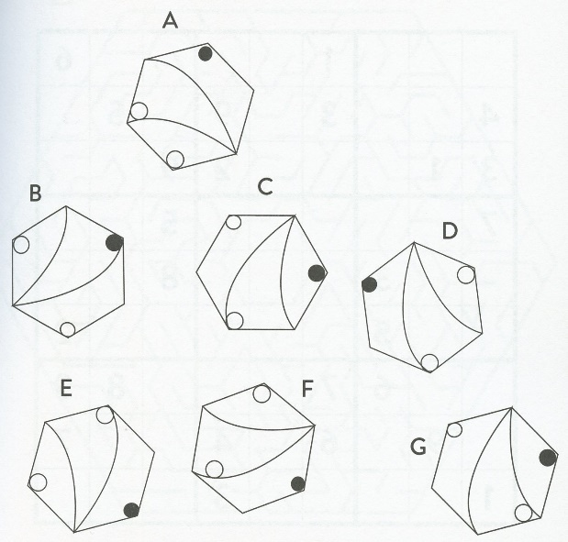

Réponse = Les figures D et E.

